RESOLUCIÓN N°096/22

Vistos:

Que, con fecha 10 de enero de 2022, complementado con fecha 28 de enero de 2022, ......................................................... interpone reclamación ante esta Defensoría del Asegurado (DEFASEG) contra .........................................., solicitando se le otorgue la cobertura del SEGURO DE PROTECCIÓN DE TARJETAS.

Que, la señalada reclamación cumple con los requisitos de materia, cuantía y oportunidad establecidos en el reglamento de la DEFASEG (http://www.defaseg.com.pe/reglamento);

Que, conforme al Reglamento de la DEFASEG, atendiendo a la cuantía de la reclamación, que no supera US$ 3,000 (o su equivalente en moneda nacional), esta última puede ser resuelta por un órgano resolutivo unipersonal, el mismo que, en el presente caso, está a cargo de la secretaría técnica;

Que, habiéndosele corrido traslado de la respectiva reclamación, .............................................. presentó sus descargos y la documentación correspondiente.

Que, encontrándose el expediente en condiciones para que este Órgano Resolutivo Unipersonal pueda emitir un pronunciamiento, se prescinde de la audiencia de informe oral de conformidad con el artículo 10° del reglamento de la DEFASEG.

Que, la reclamación interpuesta se sustenta resumidamente en los hechos y fundamentos siguientes: a) El 09 de noviembre del 2021, llegó a la señora Lovera un mensaje de alerta Diners al celular y correo, detallando una transacción por internet a las 13:24:23 por un monto de $1,120.26 en BEST BUY\12301 W SUNRISE. Procedió a llamar al banco Diners Club para generar su reclamo por la transacción vía internet, ya que su tarjeta en ese momento y hasta ahora la tiene en su poder. Asimismo, solicitó el bloqueo inmediato de mi tarjeta; b) el mismo 09 de noviembre, en un rango de 6-7pm, el banco Diners nuevamente se contactó con ella para informar otra transacción realizada el mismo día por un monto de $1,078.53 a las 12:14pm, el cual tampoco reconoció por el mismo motivo. Lamentablemente no le llegó ninguna alerta de dicha transacción y tampoco le avisaron en la primera llamada. No obstante, el 10 de noviembre se contactó con el banco y generó un nuevo reclamo N° 4312219, ya que no se pudo asociar al primer reclamo realizado; c) el 26 de noviembre del 2021, se contactó con el BCP, medio por el cual adquirió el seguro de tarjetas ya que ellos trabajan con ............................................, donde procedió a solicitar la activación de su seguro debido a transacciones no reconocidas, enviando los documentos solicitados como el registro de indemnización de siniestros, denuncia policial, evidencia de las transacciones no reconocidas; f) el 24 de diciembre del 2021, el seguro ............................ le brinda respuesta, rechazando su caso el cual indica que no tiene amparo bajo la póliza ..................................., debido a que la clonación o fraude de las tarjetas de crédito está excluido de la cobertura y una imagen de dicha exclusión; g) sin embargo, la póliza indica la siguiente cobertura “Uso indebido de las tarjetas de débito por: clonación y/o fraude (incluye “cambiazo”).” Asimismo, revisando la página del BCP, sección seguros, se puede observar que su seguro de tarjeta, el cual ya no está vigente, si cubre compras o pagos no reconocidos, el cual es su caso.

Que, por su parte, ................................ solicita en sus descargos que la reclamación sea desestimada, atendiendo resumidamente a lo siguiente: a) la controversia se centra en determinar si el siniestro del que fue víctima la señora Lovera se encuentra o no dentro de las coberturas de la póliza contratada. Así, tal como nuestra representada comunicó a la asegurada en la carta de rechazo de cobertura, en el presente caso nos encontramos frente a un supuesto de “no seguro”; b) el certificado del seguro contratado por la señora Lovera establecía de manera clara la individualización de los riesgos asumidos por nuestra representada: i) Consumos indebidos con tarjetas de crédito y débito del BCP en establecimientos comerciales por robo, hurto, extravío, asalto o secuestro; ii) Consumos indebidos con tarjetas de crédito y débito del BCP en cajeros automáticos por robo, hurto, extravío, asalto o secuestro; iii) Consumos indebidos con tarjetas de débito del BCP por fraude; iv) Robo de dinero retirado de un cajero automático con tarjeta de crédito o débito del BCP; v) Robo de compras realizadas con tarjeta de crédito o débito del BCP; vi) Consumos indebidos con tarjetas de crédito distintas a las del BCP en establecimientos comerciales y cajeros automáticos por robo, hurto, extravío, asalto o secuestro; vii) Gastos de duplicado de documentos a causa de robo, asalto o secuestro para sustraer las tarjetas de crédito o débito; viii) Muerte accidental a causa de robo, asalto o secuestro para sustraer las tarjetas de crédito o débito; ix) Gastos de hospitalización a causa de robo, asalto o secuestro para sustraer las tarjetas de crédito o débito; c) teniendo en cuenta que el hecho que le sucedió a la señora ................... cobertura reclama fue un consumo indebido con tarjeta de crédito distinta a las del bcp por fraude, haciendo un sencillo contraste entre este hecho y los riesgos asumidos por nuestra representada se puede apreciar que el hecho no encuadra en ninguno de estos; es decir, no es un riesgo previamente asegurado; d) es claramente apreciable que el hecho ocurrido a la señora ................ no era un riesgo previamente asumido y asegurado por nuestra representada, es decir, estamos ante un supuesto de no seguro, motivo por el cual nuestra representada rechazó la cobertura reclamada válidamente, al no haberse configurado un “siniestro” desde el punto de vista técnico y jurídico; e) el certificado del seguro contratado por la señora ............. estableció que el hecho acontecido a la asegurada era un caso de exclusión de cobertura; f) claramente los consumos indebidos sufridos por la asegurada en su tarjeta de crédito Diners por fraude no fueron un riesgo asumido por parte de nuestra representada, siendo, incluso, un riesgo expresamente excluido de cobertura, lo que era de total conocimiento de la asegurada pues contaba en su poder con el Certificado de seguro e incluso con la póliza matriz, la cual de hecho ha sido presentada por su persona en su reclamo ante DEFASEG; g) cabe precisar que la asegurada sustenta su reclamo en que su caso si gozaría de cobertura porque el seguro cubre casos de fraude; no obstante, es claro que la asegurada está perdiendo de vista totalmente que esta cobertura únicamente se encuentra referida a tarjetas de débito, y no cubre tarjetas de crédito como es su caso.

Considerando:

Primero: Conforme a su Reglamento, la DEFASEG está orientada a la protección de los derechos de los asegurados o usuarios de los servicios del seguro privado contratados en el país, mediante la solución de controversias que se susciten con las empresas aseguradoras, respecto de rechazos o liquidación de cobertura de siniestros; entendiéndose por “asegurados” y “usuarios de seguros” a los asegurados propiamente dichos, a los contratantes del respectivo seguro y/o a los beneficiarios nombrados en las pólizas.

Segundo: Asimismo, de acuerdo a su Reglamento, la DEFASEG sólo es competente para pronunciarse y resolver las reclamaciones indemnizatorias de los asegurados que hubiesen sido sometidas a su conocimiento, sobre la base de la documentación obrante en el correspondiente expediente y con arreglo a derecho, siempre y cuando las señaladas reclamaciones cumplan los requisitos reglamentarios de materia, cuantía y oportunidad, de manera que las reclamaciones por materias distintas al otorgamiento de cobertura, como pueden las pretensiones indemnizatorias por daños y perjuicios, por reembolso de gastos, o idoneidad de servicios, son ajenas a la competencia funcional de esta Defensoría.

Tercero: Que, de acuerdo a la Ley Nro. 29946 – Ley del Contrato de Seguro, norma legal vigente con ocasión de la celebración del contrato al cual se contrae el presente caso, todas las cuestiones jurídicas se rigen por lo dispuesto en dicha ley y por las que reglas que se acuerden convencionalmente, en cuanto no vulneren los principios esenciales de la naturaleza jurídica del seguro, siendo que sólo se aplica el derecho común a falta de disposiciones del derecho de seguros o de protección al consumidor.

Cuarto: Que, el artículo 1361 del Código Civil dispone que los contratos son obligatorios en cuanto se haya expresado en ellos, presumiéndose que lo declarado es lo querido por ambas partes, de manera que la parte que sostenga lo contrario debe probarlo.

Quinto: Que, conforme al artículo 196 del Código Procesal Civil, la carga de la prueba corresponde a quien afirma hechos que configuran su pretensión, o a quien los contradice alegando nuevos hechos, salvo disposición legal diferente.

Sexto: Sobre la base de los términos contenidos en la reclamación y en la absolución de la misma, la cuestión controvertida radica en determinar si en el presente caso el siniestro corresponde o no a un riesgo bajo cobertura del seguro contratado y si es de aplicación la exclusión de cobertura invocada.

Cabe señalar, que será suficiente que una de las causales de rechazo sea válida para el rechazo de cobertura informado resulte legítimo.

Séptimo: En primer lugar, la póliza de seguro contratada contempla las siguientes coberturas:

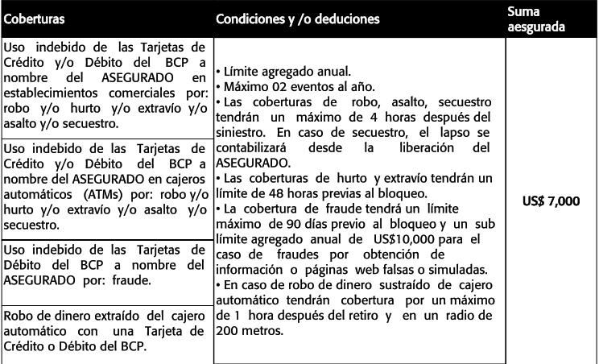

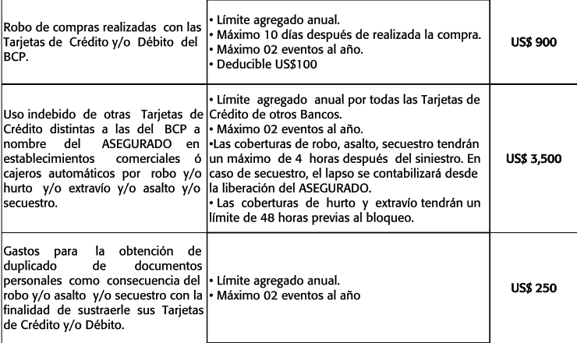
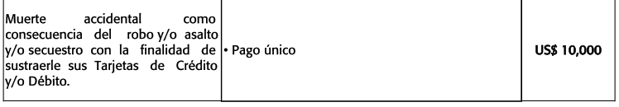

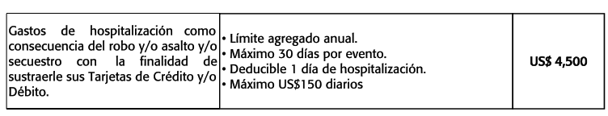

En este caso, conforme a lo sustentando por la reclamante, con fecha 25 de noviembre de 2021 se realizaron transacciones no autorizadas de su tarjeta de crédito del Banco Diners Club International:

...................................................................................................................

Las primeras cinco coberturas plasmadas hacen referencia a tarjetas de crédito y/o débito del BCP, lo cual no corresponde al presente caso, en la medida que el evento sucedió con una tarjeta de crédito del Banco Diners Club International.

El uso indebido de la tarjeta de crédito no se realizo en establecimientos comerciales ó cajeros automáticos por robo, hurto, asalto o secuestro (supuesto 6). Y los supuestos 7,8 y 9 tampoco encajarían en el presente caso.

Asimismo, debemos analizar la póliza que obra en autos, cuyas coberturas plasmadas son las siguientes:

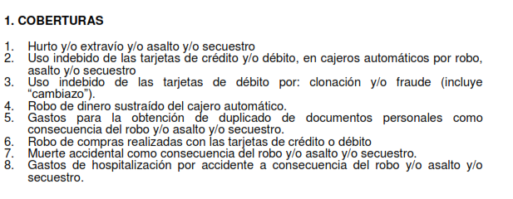
Al respecto, la reclamante señala que la Compañía debe reembolsarle las operaciones no reconocidas en base a la siguiente cobertura: “Uso indebido de las tarjetas de débito por: clonación y/o fraude (incluye “cambiazo”).” Sin embargo, se advierte que el presente caso versa sobre una tarjeta de crédito no de débito, y, por lo tanto, esta cobertura no es de aplicación. Finalmente, los supuestos 1, 2, 4, 5, 6, 7 y 8 tampoco encajarían en el presente caso.

Un contrato de seguro válidamente emitido obliga a la aseguradora a otorgar cobertura siempre y cuando se cumplan las condiciones pactadas, las mismas que corresponden al riesgo aceptado expresamente en su oportunidad y en razón del cual se estructuró el equilibrio contractual.

Al respecto, es aplicable lo sancionado en la sétima regla interpretativa contenida en el artículo IV de la Ley Nro. 29946 – Ley del Contrato de Seguro: “La cobertura, exclusiones y, en general, la extensión del riesgo, así como los derechos de los beneficiarios, previstos en el contrato de seguro, deben interpretarse literalmente” (lo destacado es nuestro); y, en este sentido, carece de sustento pretender que la aseguradora deba otorgar cobertura a riesgos que no han sido aceptados.

Al respecto, no se desconoce que se hayan realizado operaciones no autorizadas, lo que sucede es que dicho supuesto no se encuentra como un riesgo coberturado en la póliza contrada.

Consecuentemente, en el presente caso no se ha probado ninguno de los supuestos de hecho que materializarían la cobertura del Seguro Contratado, esto es, no se ha demostrado la existencia de un siniestro que deba ser indemnizado bajo el Seguro contratado.

Octavo: Asimismo, .............................................. en su carta de rechazo señala que la clonación o fraude de las tarjetas de crédito está específicamente excluido de la cobertura.

Ahora bien, habiendo quedado acreditado que el siniestro no encaja en ninguna de las coberturas contradas, carece de relevancia pronunciarse sobre la oponibilidad de la exclusión y la exclusión invocada. Sin perjuicio de lo cual se deja constancia que no se acreditó la entrega del certificado de seguro a la asegurada donde consta la exclusión del seguro.

Atendiendo a lo expresado, este órgano resolutivo unipersonal concluye su apreciación razonada y conjunta al amparo de lo establecido en el Reglamento de la DEFASEG, por lo que resuelve:

Declarar INFUNDADA la reclamación interpuesta por ........................................................... contra .............................................. dejando a salvo el derecho de la reclamante de acudir a otras instancias que considere pertinentes.
.
Lima, 05 de mayo de 2022

La Secretaria Técnica, como Órgano Resolutivo Unipersonal, emite la presente resolución.

Alicia Martín López – Secretaria Técnica

